CURRICULLM VITAE
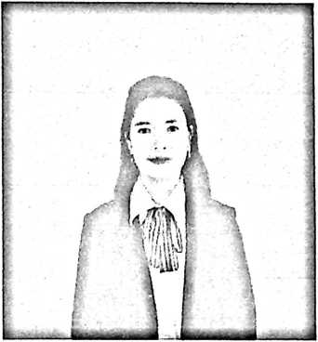
Nama lengkap penulis IRAWATI, akrab
disapa Ira. Lahir di Bancea, 28 Desember
1999. Anak ke 7 dari 8 bersaudara. Lahir dari
pasangan Simon Petrus Bawan dengan
Hermin. Penulis mengawali pendidikan di
SDN GKST BANCEA, Kabupaten Poso, pada
tahun 2006 dan tamat pada tahun 2012.
Kemudian meneruskan studi ke Sekolah Menengah Pertama (SMP) SMPN 3
Pamona Selatan, Kabupaten Poso pada tahun 2012 dan tamat pada tahun 2015.
Setelah itu lanjut ke Sekolah Menengah Atas (SMA) SMA Negeri 1 Tomoni
Timur, pada tahun 2015 dan tamat pada tahun 2017. Kemudian melanjutkan
pendidikan keperguruan tinggi pada tahun 2017 di Insitut Agama Kristen
Negeri (IAKN) Toraja, Jurusan Pendidikan Agama Kristen (PAK) Strata satu
(SI) dan tamat pada tahun 2021.

